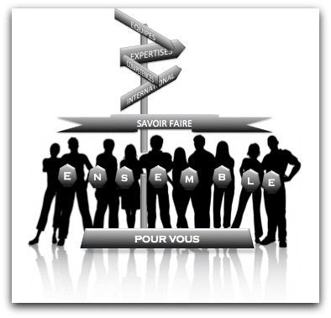

**LE TRAVAIL D’ÉQUIPE Nécessaire et Continu  *AVEC :***

***une Co-Construction structurée bâtie sur 3 ans...***

***(Vision Globale des 55 situations de travail)***

***AUTOUR DE...***

**Concevoir des situations d’apprentissage professionnelles « Scénarii » en équipe.**

**Intégrant les savoirs associés**

**Intégrant les savoirs rédactionnels (ateliers rédactionnels)**

**Permettant des temps de travail en classe entière, en groupe…**

**LES SCÉNARII PÉDAGOGIQUES**

**LES PFMP : VECTEUR MAJEUR !**

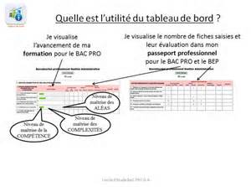

**En Amont :**

**⮱Compétences principales à acquérir pour les PFMP**

**En Aval :**

**⮱Exploitation des situations rencontrées en PFMP (à intégrer dans le Passeport Professionnel)**

**⮱Lien avec le choix des Scénarii.**

**⮱Evaluation des compétences : partition à jouer en équipe au travers des 4 Pôles du Référentiel dans le cadre du passeport professionnel.**

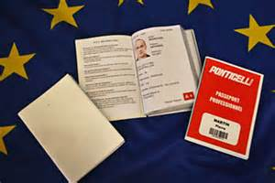

**L’ÉVALUATION CERTIFICATIVE : pour le BEP et pour le Bac Pro**

**⮊ elle est basée sur le passeport professionnel**

**⮊ elle en compte les comptes rendus des PFMP et/ou tout autre document exploité pouvant servir de support d’évaluation.**

**LES ATELIERS REDACTIONNELS**

**LES AUTRES ELEMENTS :**

**Formation des enseignants**

**Projets des élèves**

**Le Projet Prévisionnel de Formation**